Oficio Nº 20.728

rrp/mrb

S.60ª/373ª

VALPARAÍSO, 19 de agosto de 2025

Tengo a honra comunicar a US. que la Cámara de Diputados, en sesión de esta fecha, tomó conocimiento de la nota enviada por el diputado Miguel Mellado Suazo, mediante la cual informa que ha decidido retirar su firma del proyecto de ley que modifica el Código del Trabajo para permitir la interposición de denuncias por acoso laboral, sexual o violencia en el trabajo con posterioridad al término de la relación laboral, correspondiente al boletín N° 17.759-13, del que es uno de sus autores.

Lo que tengo a honra poner en vuestro conocimiento, por orden del señor Presidente de la Cámara de Diputados.

Dios guarde a US.

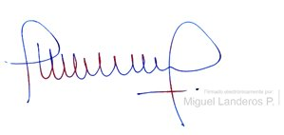

MIGUEL LANDEROS PERKIĆ

Secretario General de la Cámara de Diputados